Городской Совет
Самойловского муниципального образования
Самойловского муниципального района Саратовской области

РЕШЕНИЕ №32

от «31» октября 2019 г. р.п. Самойловка

«О внесении изменений в Правила землепользования и застройки территории Самойловского муниципального образования Самойловского муниципального района Саратовской области, утвержденные решением городского Совета Самойловского муниципального образования Самойловского муниципального района Саратовской области от 31.10.2014 года №106»

Руководствуясь Федеральным законом от 06.10.2003 года №131-ФЗ «Об общих принципах организации местного самоуправления в Российской Федерации», Градостроительным кодексом Российской Федерации от 29.12.2004 №190-ФЗ, Уставом Самойловского муниципального района Саратовской области городской Совет Самойловского муниципального образования Самойловского муниципального района Саратовской области РЕШИЛ:
1.Внести в Правила землепользования и застройки территории Самойловского муниципального образования Самойловского муниципального района Саратовской области, утвержденные решением городского Совета Самойловского муниципального образования Самойловского муниципального района Саратовской области от 31.10.2014 года №106 следующие изменения:
1.1. В первом абзаце ст. 12 «Полномочия Совета Самойловского муниципального образования» слова «Совет депутатов» заменить на слова «Городской совет Самойловского муниципального образования Самойловского муниципального района Саратовской области (далее Совет)».
1.2. П.4.4 ст. 17 «Общие вопросы выдачи разрешения на строительство» изложить в новой редакции следующего содержания:
«4.4. Срок действия разрешения на строительство может быть продлен Администрацией, выдавшей разрешение на строительство, по заявлению застройщика, поданному не менее чем за десять дней до истечения срока действия такого разрешения».
1.3. Пп. 4 п. 1 ст. 18 «Порядок подготовки и выдачи разрешений на строительство» изложить в новой редакции следующего содержания:
«4) результаты инженерных изысканий и следующие материалы, содержащиеся в проектной документации:
а) пояснительная записка;
б) схема планировочной организации земельного участка, выполненная в соответствии с информацией, указанной в градостроительном плане земельного участка, а в случае подготовки проектной документации применительно к линейным объектам проект полосы отвода, выполненный в соответствии с проектом планировки территории (за исключением случаев, при которых для строительства, реконструкции линейного объекта не требуется подготовка документации по планировке территории);
в) разделы, содержащие архитектурные и конструктивные решения, а также решения и мероприятия, направленные на обеспечение доступа инвалидов к объекту капитального строительства (в случае подготовки проектной документации применительно к объектам здравоохранения, образования, культуры, отдыха, спорта и иным объектам социально-культурного и коммунально-бытового назначения, объектам транспорта, торговли, общественного питания, объектам делового, административного, финансового, религиозного назначения, объектам жилищного фонда);
г) проект организации строительства объекта капитального строительства (включая проект организации работ по сносу объектов капитального строительства, их частей в случае необходимости сноса объектов капитального строительства, их частей для строительства, реконструкции других объектов капитального строительства)».
1.4. В ст 38. «Карта градостроительного зонирования территории Самойловского муниципального образования» выделить зону воздушного транспорта к северо-востоку от р.п. Самойловка, изменив часть зоны СХ2 согласно приложенной карте.
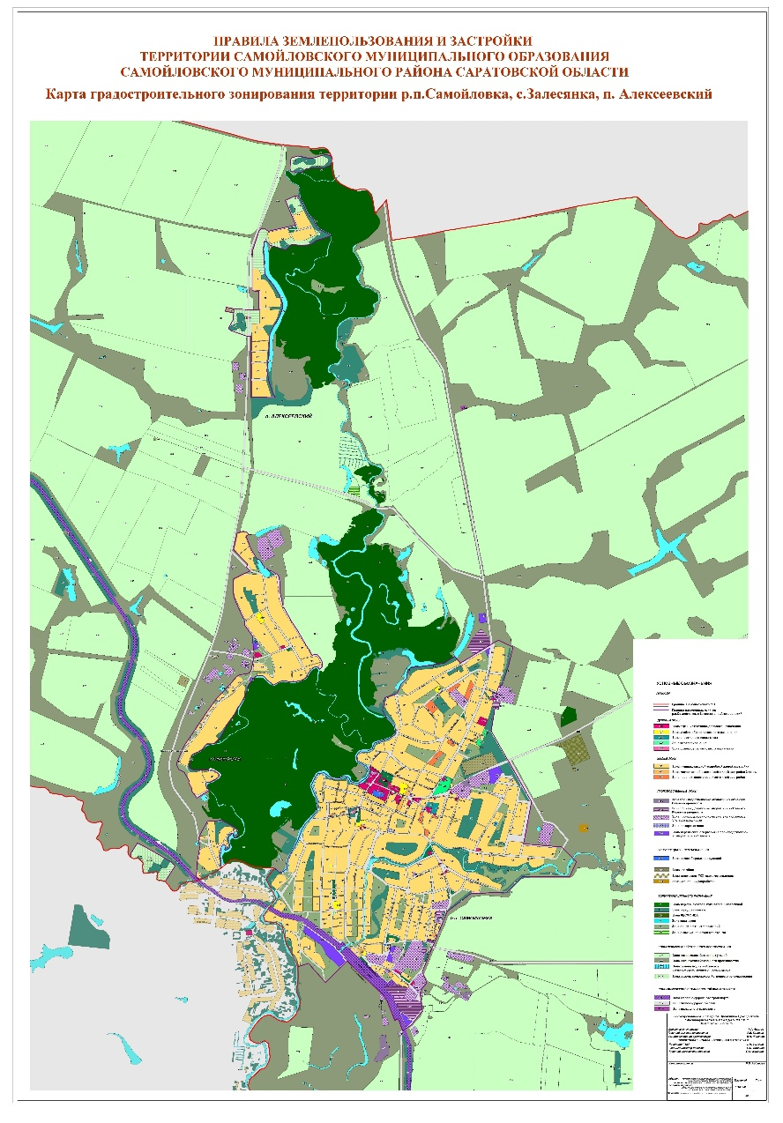
1.5. В статье 43. «Градостроительное зонирование территории Самойловского муниципального образования. Перечень территориальных зон, выделенных на карте градостроительного зонирования» в таблице 43.1 раздел «ИТ Зоны инженерной и транспортной инфраструктуры» дополнить строкой ИТ-4:

Типы зон | Кодовые обозначения | Наименование территориальных зон
ИТ  Зоны инженерной и транспортной инфраструктуры | ИТ-1 | Зона железнодорожного транспорта
 | ИТ-2 | Зона улично-дорожной сети
 | ИТ-3 | Зона магистрального газопровода
 | ИТ-4 | Зона воздушного транспорта

1.6. Статью 43-7 Градостроительные регламенты. Зоны инженерной и транспортной инфраструктуры дополнить зоной ИТ-4. Зона воздушного транспорта:
«ИТ-4. Зона воздушного транспорта

Основные виды разрешенного использования земельных участков и объектов капитального строительства:
Наименование вида разрешенного использования земельного участка | Описание вида разрешенного использования земельного участка | Код (числовое обозначение вида разрешенного использования земельного участка
Основные виды разрешенного использования зоны ИТ-4
Воздушный транспорт | Размещение аэродромов, вертолетных площадок (вертодромов), обустройство мест для приводнения и причаливания гидросамолетов, размещение радиотехнического обеспечения полетов и прочих объектов, необходимых для взлета и приземления (приводнения) воздушных судов, размещение аэропортов (аэровокзалов) и иных объектов, необходимых для посадки и высадки пассажиров и их сопутствующего обслуживания и обеспечения их безопасности, а также размещение объектов, необходимых для погрузки, разгрузки и хранения грузов, перемещаемых воздушным путем; размещение объектов, предназначенных для технического обслуживания и ремонта воздушных судов | 7.4
«Вспомогательные виды разрешенного использования объектов капитального строительства для основных и условных видов разрешенного использования» - не установлены:
Условно-разрешенные виды использования земельных участков и объектов капитального строительства – не установлены
Параметры застройки:
№ п/п | Наименование предельных параметров разрешенного строительства, реконструкции объектов  капитального строительства | Предельные размеры земельных участков и предельные параметры разрешенного строительства, реконструкции объектов капитального строительства
1 | Предельные (минимальные и (или) максимальные) размеры земельных участков | - площадь земельного участка - от 400 до 500000 кв. м.  - ширина земельного участка – от 20 м;  - длина земельного участка – от 20 м.
2 | Минимальные отступы зданий,  строений, сооружений от границ  земельных участков | в соответствии с ст. 42.6
3 | Максимальная высота  надземной части зданий, строений,  сооружений на территории  земельных участков | не подлежит установлению
4 | Максимальный процент застройки в границах земельного участка | не подлежит установлению

1.1.21. В статье 43-6. Градостроительные регламенты. Зоны сельскохозяйственного использования. СХ-2. Зона сельскохозяйственного производства таблицу «Основные виды разрешенного использования объектов капитального строительства для основных и условных видов разрешенного использования» дополнить строкой «Деловое управление»:

Деловое управление | Размещение объектов капитального строительства с целью: размещения объектов управленческой деятельности, не связанной с государственным или муниципальным управлением и оказанием услуг, а также с целью обеспечения совершения сделок, не требующих передачи товара в момент их совершения между организациями, в том числе биржевая деятельность (за исключением банковской и страховой деятельности) | 4.1

2. Настоящее решение обнародовать ________2019г. в специальных местах обнародования, разместить на официальном сайте http://sam64.ru Самойловского муниципального района в сети «Интернет» и в ФГИС ТП.
3. Настоящее решение вступает в силу со дня официального обнародования.
4. Контроль за исполнением настоящего решения оставляю за собой.

Глава Самойловского
муниципального образования Е.И. Свинарев

СОГЛАСОВАНО
Первый заместитель главы
админ. СМР В.В. Махова
Начальник отдела арх.,
градостр. и ЖКХ Е.Н. Серова
Консультант-юрист Н.А. Крюченко

Проект подготовил И.В. Камышанская

